Laboratoire 2 — Rapport
6GEI311 — Architecture des logiciels · UQAC · Automne 2026
Djan Ibrahim Doumbia : DOUD23110200
Ouedraogo Fayçal Franck wend lassida: OUEF30050300

Section I — Critique du diagramme de classes initial

Après avoir étudié le diagramme de classes fourni, nous avons remarqué plusieurs problèmes au niveau de la conception. Le diagramme est fonctionnel pour une première version, mais certains choix ne correspondent pas très bien au fonctionnement décrit dans l’énoncé. Celui-ci présente notamment un système où les développeurs peuvent créer des tickets, les assigner, les valider et les fermer, et où un ticket peut contenir du texte, des images ou des vidéos.

La classe Admin ne correspond pas vraiment au domaine

L’énoncé parle des développmontr eurs et des membres de l’équipe de développement, mais ne parle jamais d’administrateur. Nous avons donc trouvé que le nom Admin ne représentait pas bien le rôle réel de cette classe.

Il y a une duplication entre User et Admin

Les deux classes possèdent des attributs comme name et email, ainsi qu’un identifiant différent. Cela crée une duplication inutile. Un développeur est quand même un utilisateur du système, donc il était plus logique de faire du développeur une spécialisation de User.

L’assignation d’un ticket n’est pas vraiment représentée

Dans le diagramme initial, on retrouve la méthode assignTo(user), mais il n’y a pas d’attribut ou d’association qui permet de savoir directement à qui le ticket est assigné. Le statut ASSIGNÉ existe, mais le lien avec la personne assignée n’est pas conservé dans le modèle.

L’association views est peu utile

L’association entre User et Ticket pour views représente une action ponctuelle. Lorsqu’un utilisateur consulte un ticket, cela ne crée pas nécessairement un lien permanent entre les deux objets. La méthode viewTicket() permet déjà de faire cette action.

La composition pour closes n’est pas appropriée

Le diagramme utilise une composition entre Admin et Ticket pour l’action de fermeture. Une composition signifie qu’il existe une dépendance forte au niveau du cycle de vie. Ici, supprimer un développeur ne devrait évidemment pas supprimer les tickets qu’il a fermés. Une association simple est donc plus adaptée.

description: String est trop limité

L’énoncé demande que la description d’un ticket puisse contenir du texte, des captures d’écran et des vidéos. Un simple String ne permet pas de représenter correctement ces différents types de contenu.

Le statut est trop libre

Le statut est représenté avec un String, ce qui permettrait théoriquement de mettre n’importe quelle valeur. Pourtant, le ticket doit suivre un cycle précis : OUVERT, ASSIGNÉ, VALIDATION, TERMINÉ, avec la possibilité de le fermer dans certaines situations.

Section II — Améliorations apportées au diagramme

Pour la deuxième partie, nous avons principalement modifié le modèle pour mieux représenter le contenu d’un ticket. L’énoncé indique que la première solution peut utiliser des chemins de fichiers et demande de distinguer les façons de charger les différents types de contenu.

Nous avons aussi profité de cette modification pour améliorer certaines relations entre les classes.

Bonnes pratiques appliquées et leur instanciation
Nous avons utilisé plusieurs concepts de conception :
- Héritage et principe de Liskov avec Developer qui hérite de User.
- Variation protégée avec la classe abstraite PieceJointe.
- Polymorphisme avec TextePieceJointe, ImagePieceJointe et VideoPieceJointe.
- Créateur et Expert en information avec Ticket.ajouterContenu().
- Contrôleur avec Developer.assignTicket() qui reçoit la demande et la transmet au ticket.
L’objectif principal était de rendre le système plus facile à modifier si de nouveaux types de contenu doivent être ajoutés plus tard.

Tableau des justifications
Changement | Justification
Admin → Developer | L'énoncé ne parle jamais d'administrateur : il parle de développeurs et d'équipe de développement. On adopte le vocabulaire du domaine.
Developer hérite de User | Supprime la duplication de name, email et de l'identifiant. Un développeur est aussi un utilisateur. L’héritage évite de répéter les mêmes attributs comme le nom, l’email et l’identifiant.
Identifiant unifié (adminID supprimé) | Un seul compteur évite qu'un utilisateur et un développeur portent le même numéro.
Ajout de assignedTo (Ticket 0..* → User 0..1) | Le ticket garde maintenant l’information sur la personne à qui il est assigné.
Retrait de views | La consultation est une action ponctuelle et la méthode viewTicket() permet déjà de la réaliser.
Composition de closes remplacée par une association simple | Le cycle de vie d'un ticket ne dépend pas du développeur qui le ferme.
Retrait de description: String | Une chaîne de caractères ne suffit pas pour gérer plusieurs types de contenu.
Classe abstraite PieceJointe (attribut chemin) | Variation protégée (GRASP) : Elle permet à Ticket de travailler avec une abstraction plutôt qu’avec un type précis. Cette classe sert de base commune aux différents types de contenu.
Trois sous-classes : texte, image, vidéo | Polymorphisme : chacune redéfinit charger() et exporterPDF(), ce qui réalise « souligner les différences dans leur chargement ».
Composition Ticket ◆— PieceJointe | Une pièce jointe n'existe pas sans son ticket : dépendance de cycle de vie, donc composition et non agrégation.
Ticket.ajouterContenu(piece) | Créateur et Expert en information (GRASP) : Ticket détient la collection, il la gère.
assignTicket() conservée malgré assignTo() | Contrôleur (GRASP) : Developer reçoit l'événement et délègue ; Ticket, expert de son état, effectue la transition. Pas de redondance.
Attribut statique TRANSITIONS | Rassemble toutes les règles du cycle de vie en un seul endroit : ajouter ou modifier une transition ne touche qu'une table.
assignTo() et updateStatus() retournent Boolean | L'appelant sait si la transition a eu lieu et ne confirme l'action que dans ce cas.

Diagramme amélioré

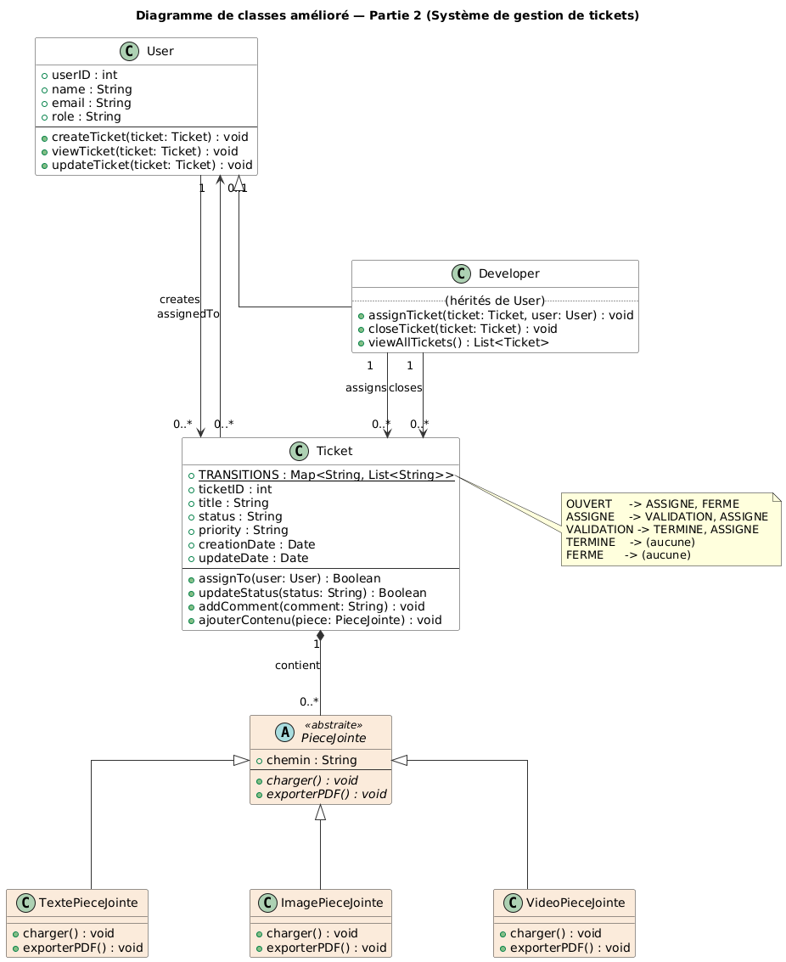
Figure 1 — Diagramme de classes amélioré (partie 2)

Avec cette structure, Ticket ne dépend plus directement d’un type de contenu particulier. Par exemple, si nous voulions ajouter plus tard une classe AudioPieceJointe, il serait possible de l’ajouter sans modifier la classe Ticket. C’est un des principaux avantages de cette conception.

Section III — Autres améliorations du code et de la conception

En plus des changements apportés au diagramme, nous avons également fait plusieurs améliorations dans le code Python.

Contrôle du cycle de vie

Nous avons ajouté une gestion des différents statuts du ticket afin de respecter le fonctionnement décrit dans l’énoncé. Le ticket commence à OUVERT, peut être ASSIGNÉ, passer à VALIDATION et finalement à TERMINÉ. Il peut aussi être fermé dans les cas prévus par le système.

Nous avons considéré l’utilisation du patron État, avec une classe différente pour chaque statut, mais nous avons trouvé cette solution trop complexe pour notre problème. Comme les différences entre les états restent relativement simples, une solution basée sur des règles de transition est suffisante.

Corrections et robustesse
- assignTo() vérifie la transition avant de modifier assignedTo : assigner un ticket fermé ne change plus la personne assignée.
- Partie 1 : le créateur est choisi avant la construction du ticket, ce qui empêche la création d'un ticket sans créateur.
- Les commentaires ajoutés par addComment() sont désormais affichés par viewTicket().
- Une seule graphie pour les statuts (sans accent), indispensable dès qu'on compare des chaînes.
- Identifiants générés par un compteur de classe ; Developer consomme celui de User via super().__init__(). L'attribut ticketID est nommé comme dans les diagrammes.

Session, rôles et contrôle d'accès (partie 2)
Le programme commence par une connexion, puis affiche un menu distinct selon le type de compte (Contrôleur appliqué à la session) : les actions réservées à l'équipe n'apparaissent pas dans le menu utilisateur, au lieu d'être refusées après coup. L'accès est contrôlé par le bassin de sélection : un utilisateur choisit parmi ses created_tickets, un développeur parmi viewAllTickets(). La saisie de mise à jour, commune aux deux menus, est factorisée dans une seule fonction.

Interprétations de l'énoncé et limites
Nous avons tranché trois ambiguïtés : tout développeur a accès à tous les tickets (le modèle n'a aucune notion d'équipe ou de projet) ; un développeur peut créer un ticket, puisque la plateforme sert « aux développeurs de signaler les problèmes » ; un ticket est assigné à un développeur, « un membre de l'équipe ». Limites connues : role: String devient en partie redondant depuis que la classe porte le rôle, et exporterPDF() produit le contenu destiné au PDF sans générer de fichier PDF réel.

Section IV — Leçons apprises
Ce laboratoire nous a permis de mieux comprendre qu’un diagramme de classes peut être valide au niveau syntaxique sans être nécessairement très bien adapté au problème.
Nous avons notamment compris que le choix des classes doit venir du domaine. Par exemple, remplacer Admin par Developer permet de mieux respecter les rôles décrits dans l’énoncé.
Nous avons également mieux compris l’utilité de l’héritage. Dans notre cas, un développeur possède les caractéristiques d’un utilisateur, mais possède aussi des fonctionnalités supplémentaires. L’héritage permet donc d’éviter de répéter les mêmes attributs et méthodes.
Un autre point important est la différence entre une action et une relation permanente. La consultation d’un ticket est une action, tandis que l’assignation doit être conservée dans le modèle. Cela explique pourquoi nous avons retiré views mais ajouté assignedTo.
Le laboratoire nous a aussi montré l’intérêt du polymorphisme. Avec PieceJointe, le ticket peut gérer différents types de contenu sans avoir besoin de connaître leur implémentation exacte. Si nous ajoutons un nouveau type plus tard, cela demandera peu de modifications dans le reste du programme.
Enfin, nous avons constaté que certains problèmes sont beaucoup plus faciles à voir lorsqu’on implémente réellement le diagramme. Le passage du diagramme au code nous a permis de repérer certains besoins supplémentaires, notamment pour le contrôle des accès, la gestion des identifiants et le traitement des différents types de pièces jointes.

